

AMA 423
„Weihnachten und Silvester im sonnigen Süden“
vom 22.12.2021 - 08.01.2022

Ausflugsbegleiter PHX: Lars Zahn, Claudia Berger, Mats Röhrken, Bernd Wallisch, Torsten Sprengel, Sabrina Meyer,
Externe Ausflugsbegleiter: Jivko Jelev, Elena Filipova, Michaela Meurer, Thomas Guthoff, Heinz Norbert Hürter, Heike Griesbaum

24.12.2021 Cartagena / Spanien 08:00 – 14:00 Uhr

Cartagena-Rundgang
ca. 3,5 Std. / 34 €
Während eines Rundgangs auf den Spuren der Römer, Mauren und Christen erhalten Sie Einblicke in die fast 3.000-jährige Geschichte Cartagenas. Zu Fuß passieren Sie herrschaftliche Häuser mit schönen Fassaden aus der zweiten Hälfte des 19. und der ersten Hälfte des 20. Jh. Natürlich darf der Besuch des Römischen Theaters aus dem 1. Jh.v.Chr., welches seit der Entdeckung 1987 restauriert wird, nicht fehlen. Zu dieser Zeit entstanden die meisten Bauten der römischen Periode. Weiterhin bringt Sie ein Panoramalift auf den höchsten der fünf Hügel, auf denen Cartagena erbaut wurde, zur Burg La Concepcion, die auf den Ruinen eines maurischen Alkazars errichtet wurde. Von hier genießen Sie schöne Ausblicke auf die Stadt und den Hafen. Anschließend Rückkehr zum Schiff.
Bitte beachten: Für Gäste mit eingeschränkter Beweglichkeit nicht geeignet. Begrenzte Teilnehmerzahl.
Escorts: Claudia, Thomas, Michaela
Schöner Ausflug nach Plan.

Das Tal von Ricote
ca. 4,5 Std. / 35 €
Zunächst ca. einstündige Fahrt durch die Ausläufer der Sierra Carrascoy nach Murcia. Hier besuchen Sie die Kirche Sanctuary of the Fuensanta mit herrlichem Blick auf die Obstplantagen von Murcia. Danach haben Sie etwas Zeit, ein Andenken im kleinen Souvenirladen zu erwerben. Anschließend Panoramafahrt durch das Tal von Ricote, das letzte Bollwerk der Morisken, bevor sie von den Spaniern im 17. Jahrhundert vertrieben wurden. Das Tal beheimatet mehrere Dörfer, das größte wird von rund 12.000, das kleinste im Herzen des Tals von gerade mal 600 Einwohnern besiedelt. Sie erreichen Abarán, das bekannt ist für seine Wasserschöpfräder. Das "Noria Grande" aus dem Jahr 1803 befördert 25 Liter Wasser pro Sekunde und ist das größte noch betriebene Rad Europas. Gelegenheit für Fotostopps. Dann erfolgt die landschaftlich reizvolle Rückfahrt zum Schiff.
Bitte beachten: Begrenzte Teilnehmerzahl
Escorts: Torsten, Bernd (E)
Schöner Ausflug nach Plan.

Kultur und Kulinarisches
ca. 3 Std. / 49 €
Ihr Spaziergang beginnt direkt am Schiff und führt Sie in die Altstadt, wo Sie einige bedeutende Sehenswürdigkeiten passieren, wie z.B. den imposanten Eingangsbereich des Palastes, die mächtige Stadtmauer sowie eindrucksvolle moderne Gebäude. Während des Rundgangs werden Sie aber auch einige Leckereien genießen. In drei Bars bzw. Restaurants werden Sie typische spanische Tapas verkosten, dazu wird Ihnen ein Glas Sangria oder Wein serviert. Nach diesen Eindrücken geht es dann wieder zurück zum Schiff.
Bitte beachten: Für Gäste mit eingeschränkter Beweglichkeit nicht geeignet. Sehr begrenzte Teilnehmerzahl.
Escorts: Sabrina
Schöner Ausflug nach Plan.

Elche
ca. 5 Std. / 56 €
Etwa 75-minütige Fahrt zur Stadt Elche, bekannt wegen ihrer etwa 200.000 Dattelpalmen und somit größten Palmenpflanzung Europas. Zunächst besuchen Sie die Basilica de Santa Maria, in der alljährlich an Maria Himmelfahrt das Mysterienspiel von Elche stattfindet. Das barocke Gotteshaus wurde auf den Fundamenten einer ehemaligen Moschee errichtet. Anschließend unternehmen Sie einen Spaziergang durch den Priestergarten und sehen eine Vielfalt seltener Pflanzen, Bäume und Kakteen sowie die etwa 150 Jahre alte siebenastige "Imperialpalme". Geschickte Palmenkletterer befreien die Pflanzen in den Parks von vertrockneten Palmwedeln. Nach dem Rundgang kosten Sie Datteln, Dattellikör und Feigenbrot. Danach lädt der Municipal Park mit seinen vielen Palmen, schattigen Wegen, Springbrunnen und Blumenbeeten zu einem Spaziergang ein. Zurück in Cartagena unternehmen Sie eine Panoramarundfahrt vorbei an den wichtigsten Sehenswürdigkeiten, bevor Sie zum Schiff zurückkehren.
Bitte beachten: Für Gäste mit eingeschränkter Beweglichkeit nicht geeignet.
Escorts: Mats
Schöner Ausflug nach Plan.
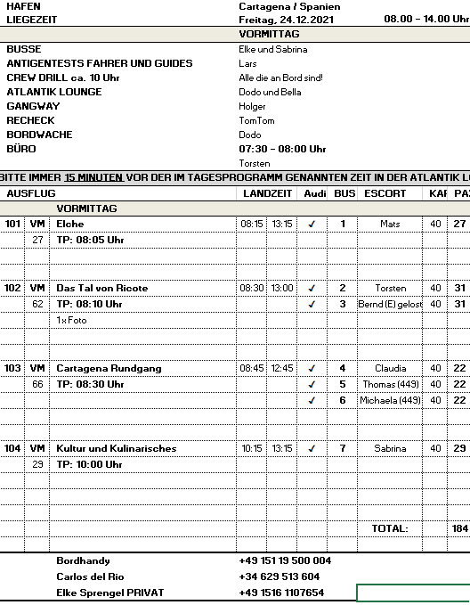

25.12.2021 Málaga / Spanien 08:00 – 23:00 Uhr

Super Liegeplatz genau vorne an der Stadt. Es hat den Tag stark geregnet. Der Weg zu den Bussen ist für manche Gäste (Gehbehinderungen) zu weit (ca. 400 Meter).

Panoramafahrt Málaga
ca. 2 Std. / Preis 25 €
Während dieser Panoramafahrt sehen Sie die wichtigsten Sehenswürdigkeiten Málagas. Zuerst legen Sie einen Fotostopp an der Gibralfaro Festung ein. Die mit dem Alcazaba Palast verbundene maurische Burgruine bietet aufgrund ihrer Lage einen atemberaubenden Blick über die Stadt, das Rathaus und die Bucht. Anschließend fahren Sie vorbei an der Stierkampfarena zum Rosengarten von Puerta Oscura für einen Fotostopp. Nach Passieren weiterer Sehenswürdigkeiten, wie des neoklassizistischen Gebäudes der Bank von Spanien und des Bahnhofs, kehren Sie zurück zum Schiff.
Escorts: Torsten, Heinz, Sabrina
Schöner Ausflug nach Plan.

Mijas
ca. 4 Std. / Preis 29 €
Landschaftsfahrt von Málaga entlang der Küste zum zauberhaften Bergdorf Mijas. Während des etwa einstündigen Rundgangs bieten die engen Gassen und weiß getünchten Häuser mit ihren schmiedeeisernen Balkonen und bunten Blumentöpfen malerische Fotomotive. Sie passieren die Stierkampfarena, welche während der arabischen Herrschaft angelegt wurde und die Kapelle der "Virgen de la Peña". Von einem Felsplateau genießen Sie das schöne Panorama der Küste und genießen anschließend etwas Freizeit für eigene Erkundungen.
Bitte beachten: Für Gäste mit eingeschränkter Beweglichkeit nicht geeignet.
Escorts: Mats
Schöner Ausflug nach Plan.

Marbella und Puerto Banus
ca. 4,5 Std. / Preis 39 €
Sie passieren den Ferienort Fuengirola, bevor Sie Marbella erreichen. Sie besuchen die Altstadt mit ihren engen Gassen und weiß getünchten Häusern mit vergitterten Fenstern, die um die schöne Plaza de los Naranjos ("Orangenbaumplatz") angeordnet sind. Stattliche Gebäude, kleine Läden, Kunstgalerien, Bars und Bistros gehören zum Stadtbild. Marbella war einst ein kleines Fischerdorf und hat sich zu einem geschäftigen Ferienort entwickelt, der gerne von Reichen und Prominenten besucht wird. Nach einem ca. 1-stündigen Rundgang Weiterfahrt nach Puerto Banus, bekannt für Reichtum, Mode und Nachtleben. Hier finden Sie zahlreiche Designer-Boutiquen, Restaurants und Hotels. Sehenswert sind auch die teuren Jachten im Hafen. Gelegenheit für einen Bummel entlang der Promenade und Rückfahrt nach Málaga.
Bitte beachten: Für Gäste mit eingeschränkter Beweglichkeit nicht geeignet.
Escorts: Claudia, Heike
Schöner Ausflug nach Plan.

Málaga
ca. 4 Std. / Preis 39 €
Fahrt entlang der Küstenstraße zum Gibralfaro, den ca. 130 m hohen "Berg des Leuchtturms", auf dem früher vor der maurischen Festung ein antiker Leuchtturm stand. Vom Kastell sind nur noch Ruinen erhalten, doch lohnend ist der Blick über die ganze Stadt, den Hafen, das Meer und das gebirgige Hinterland. Zurück im Stadtzentrum folgt ein etwa 30-minütiger Spaziergang mit anschließendem Besuch der Renaissance-Kathedrale (Innenbesichtigung), die 1528 auf dem Grundriss der abgerissenen Hauptmoschee begonnen und erst 1783 vollendet wurde. Nach etwas Freizeit für individuelle Erkundungen kehren Sie zum Schiff zurück.
Bitte beachten: Für Gäste mit eingeschränkter Beweglichkeit nicht geeignet.
Escorts: Lars, Thomas & Michaela
Schöner Ausflug nach Plan.

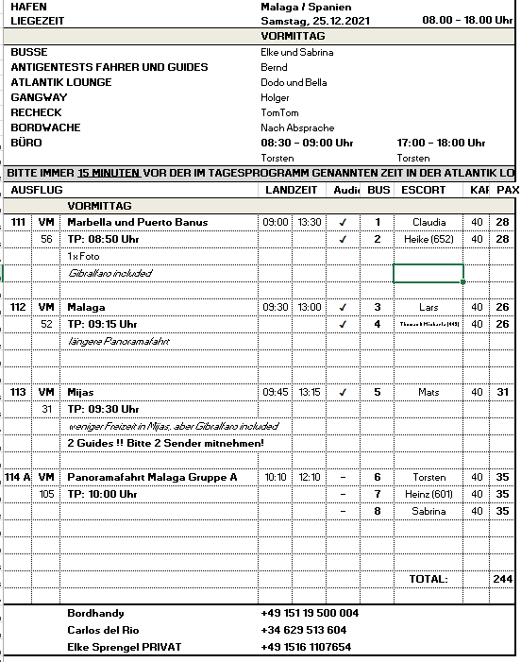

27.12.2021 Lissabon / Portugal ab 12:00 Uhr

Neuer Terminal. Sehr schöne Liegeplatz. Das Terminal ist sehr groß. Um zurück an Bord zu kommen muss man in die zweite Etage des Gebäudes zur Sicherheitskontrolle, um dann anschliessend wieder nach unten zu gehen/fahren. Langer Fußweg.

Panoramafahrt Lissabon
ca. 2 Std. / Preis 25 €
Während Ihrer Panoramafahrt gewinnen Sie einen ersten Eindruck der auf sieben Hügeln erbauten Hauptstadt Portugals. Mit dem Bus fahren Sie Richtung Zentrum, und Sie passieren die Unterstadt, den Parque Eduardo VII, das Belem-Viertel mit dem Turm von Belém, das Entdeckerdenkmal und das Hieronymuskloster. Danach erfolgt wieder die Rückfahrt zum Hafen.
Escorts: Torsten
Schöner Ausflug nach Plan.

Sintra
ca. 5 Std. / Preis 29 €
Schöne Landschaftsfahrt von Lissabon nach Sintra, eine reizvoll gelegene alte Maurenstadt. Die Kulturlandschaft Sintra steht seit 1995 auf der UNESCO-Liste des Weltkulturerbes. Seit dem Mittelalter war die heutige Kleinstadt Sommerresidenz portugiesischer Könige und des Adels. Sie spazieren zum Palacio Nacional de Sintra dem einstigen Königspalast. Das Schloss ist schon von weitem an den beiden gewaltigen konischen Schornsteinen, als Wahrzeichen der Stadt, zu erkennen (nur Außenbesichtigung). Nach etwas Freizeit fahren Sie zum westlichsten Punkt des europäischen Kontinents, Cabo da Roca, mit schönem Blick auf die Küste. Die Rückfahrt führt über die Küstenstraße, vorbei an reizvollen Stränden, durch den Fischerort Cascais und den modernen Badeort Estoril nach Lissabon.
Escorts: Mats, Claudia
Schöner Ausflug nach Plan.

Lissabon mit Altstadtrundgang
ca. 4 Std. / Preis 39 €
Die Hauptstadt Portugals liegt malerisch auf sieben Hügeln am Ufer des Tejo. Vom Hafen fahren Sie zum Belém-Viertel mit Fotostopp am Belém-Turm aus dem 16. Jh. (Außenbesichtigung), zum Entdeckerdenkmal, einem der interessantesten Bauwerke des berühmten Architekten Arruda (Außenbesichtigung), und zum Hieronymus-Kloster (Außenbesichtigung). Weiterfahrt ins Stadtzentrum. Die Avenida Libertade und die Praça da Commercio zählen zu den wichtigsten Sehenswürdigkeiten Lissabons. Zu Fuß bergauf besuchen Sie die Burg Sâo Jorge. Von hier haben Sie einen herrlichen Panoramablick auf die Stadt. Anschließend Spaziergang bergab durch die engen, teils holprigen Gassen der berühmten Altstadt Alfama.
Bitte beachten: Für Gäste mit eingeschränkter Beweglichkeit nicht geeignet.
Escorts: Lars

Schöner Ausflug nach Plan.

Lissabon mit der Straßenbahn
ca. 4 Std. / Preis 85 €
Zunächst fahren Sie mit dem Bus zum Turm von Belém und zum Entdeckerdenkmal. Nach einem Fotostopp Weiterfahrt zum Estrela-Viertel, wo Ihre etwa 30-minütige Stadtrundfahrt mit der altertümlichen Straßenbahn Lissabons beginnt, die Sie durch die alten Stadtteile Bairro Alto, Praça da Figueira und Alfama führt. Endstation ist die Unterstadt Baixa. Nach etwas Freizeit zur freien Verfügung Rückfahrt mit dem Bus zum Hafen.
Bitte beachten: Für Gäste mit eingeschränkter Beweglichkeit nicht geeignet. Begrenzte Teilnehmerzahl. In der Straßenbahn sind keine Durchsagen des Reiseleiters erlaubt.
Escorts: Bernd, Heinz
Schöner Ausflug nach Plan.
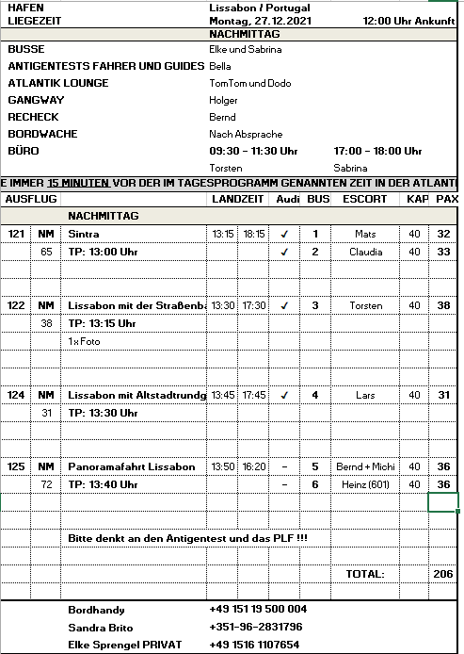

28.12.2021 Lissabon / Portugal bis 18:00 Uhr

Panoramafahrt Lissabon
ca. 2 Std. / Preis 25 €
Während Ihrer Panoramafahrt gewinnen Sie einen ersten Eindruck der auf sieben Hügeln erbauten Hauptstadt Portugals. Mit dem Bus fahren Sie Richtung Zentrum, und Sie passieren die Unterstadt, den Parque Eduardo VII, das Belem-Viertel mit dem Turm von Belém, das Entdeckerdenkmal und das Hieronymuskloster. Danach erfolgt wieder die Rückfahrt zum Hafen.
Escorts: Claudia

Sintra
ca. 5 Std. / Preis 29 €
Schöne Landschaftsfahrt von Lissabon nach Sintra, eine reizvoll gelegene alte Maurenstadt. Die Kulturlandschaft Sintra steht seit 1995 auf der UNESCO-Liste des Weltkulturerbes. Seit dem Mittelalter war die heutige Kleinstadt Sommerresidenz portugiesischer Könige und des Adels. Sie spazieren zum Palacio Nacional de Sintra dem einstigen Königspalast. Das Schloss ist schon von weitem an den beiden gewaltigen konischen Schornsteinen, als Wahrzeichen der Stadt, zu erkennen (nur Außenbesichtigung). Nach etwas Freizeit fahren Sie zum westlichsten Punkt des europäischen Kontinents, Cabo da Roca, mit schönem Blick auf die Küste. Die Rückfahrt führt über die Küstenstraße, vorbei an reizvollen Stränden, durch den Fischerort Cascais und den modernen Badeort Estoril nach Lissabon.
Escorts: Torsten, Thomas & Michaela
Schöner Ausflug nach Plan.

Lissabon mit Altstadtrundgang
ca. 4 Std. / Preis 39 €
Die Hauptstadt Portugals liegt malerisch auf sieben Hügeln am Ufer des Tejo. Vom Hafen fahren Sie zum Belém-Viertel mit Fotostopp am Belém-Turm aus dem 16. Jh. (Außenbesichtigung), zum Entdeckerdenkmal, einem der interessantesten Bauwerke des berühmten Architekten Arruda (Außenbesichtigung), und zum Hieronymus-Kloster (Außenbesichtigung). Weiterfahrt ins Stadtzentrum. Die Avenida Libertade und die Praça da Commercio zählen zu den wichtigsten Sehenswürdigkeiten Lissabons. Zu Fuß bergauf besuchen Sie die Burg Sâo Jorge. Von hier haben Sie einen herrlichen Panoramablick auf die Stadt. Anschließend Spaziergang bergab durch die engen, teils holprigen Gassen der berühmten Altstadt Alfama.
Bitte beachten: Für Gäste mit eingeschränkter Beweglichkeit nicht geeignet.
Escorts: Mats

Schöner Ausflug nach Plan.

Lissabon mit der Straßenbahn
ca. 4 Std. / Preis 85 €
Zunächst fahren Sie mit dem Bus zum Turm von Belém und zum Entdeckerdenkmal. Nach einem Fotostopp Weiterfahrt zum Estrela-Viertel, wo Ihre etwa 30-minütige Stadtrundfahrt mit der altertümlichen Straßenbahn Lissabons beginnt, die Sie durch die alten Stadtteile Bairro Alto, Praça da Figueira und Alfama führt. Endstation ist die Unterstadt Baixa. Nach etwas Freizeit zur freien Verfügung Rückfahrt mit dem Bus zum Hafen.
Bitte beachten: Für Gäste mit eingeschränkter Beweglichkeit nicht geeignet. Begrenzte Teilnehmerzahl. In der Straßenbahn sind keine Durchsagen des Reiseleiters erlaubt.
Escorts: Bernd
Schöner Ausflug nach Plan.
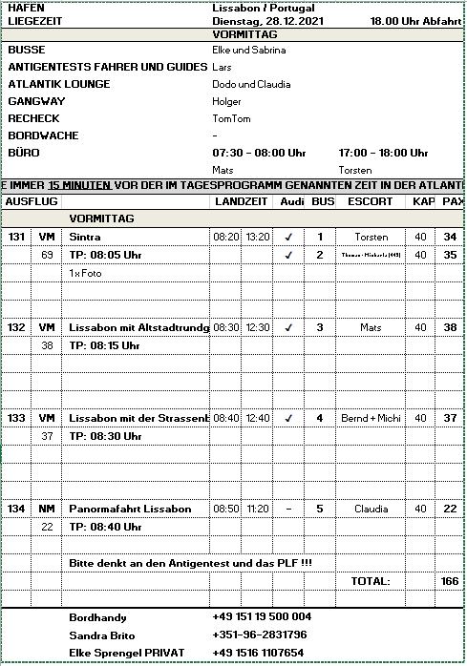

30.12.2021 Funchal / Madeira / Portugal ab 08:00 Uhr

Câmara de Lobos und Cabo Girão
ca. 3,5 Std. / 25 €
Ihre Fahrt entlang der Südküste Madeiras führt Sie zunächst zum malerischen Fischerdorf Câmara de Lobos, das einst Sir Winston Churchill auf Gemäldeleinwand verewigte. Nach einem kurzen Aufenthalt fahren Sie zum Cabo Girão, dem zweithöchsten Kap der Welt (580 m). Von hier haben Sie einen wunderbaren Blick auf die gesamte Bucht von Funchal und tief hinab über den Rand des Kliffs. Die Rückfahrt nach Funchal erfolgt mit Fotostopp am Aussichtspunkt Pico dos Barcelos.
Bitte beachten: Für Gäste mit eingeschränkter Beweglichkeit nicht geeignet.
Escorts: Bernd

Pico dos Barcelos, Eira do Serrado & Monte
ca. 4 Std. / 25 €
Fahrt zu einem der schönsten Aussichtspunkte Funchals, dem Pico dos Barcelos. Von hier überblicken Sie die Bucht von Funchal. Weiterhin fahren Sie durch einen Eukalyptuswald mit 50 bis 60 m hohen Bäumen zum Eira do Serrado mit prächtigem Ausblick auf das Nonnental Curral das Freiras. Anschließend Weiterfahrt nach Monte, einem der bekanntesten Orte Madeiras. Hier wurde 1470 von Nachfahren der Entdecker Madeiras eine Kirche und der "Parque Municipal do Monte" errichtet. Im Inneren der Kirche sehen Sie die Statue der Madonna von Monte und das Grab des Kaisers Karl von Habsburg, der dort 1922 im Exil verstarb.
Bitte beachten: Für Gäste mit eingeschränkter Beweglichkeit nicht geeignet aufgrund vieler Stufen, die zur Kirche in Monte führen. Bequemes Schuhwerk empfohlen.
Escorts: Mats
Schöner Ausflug nach Plan.

Botanischer Garten, Altstadt und Monte
ca. 4 Std. / 39 €
Sie fahren zunächst zum Botanischen Garten von Funchal. Auf ca. 80.000 qm können 2.000 Pflanzenarten in ihrer ganzen Schönheit betrachtet werden: Palmen, Orchideen, Bromelien, Sukkulenten, Nutzpflanzen sowie natürlich auch Strelitzien, das Wahrzeichen Madeiras. Nach einem ca. 1,5-stündigen Rundgang bringt Sie der Bus ins Zentrum von Funchal. Nach einem Rundgang durch die Altstadt fahren Sie mit der Seilbahn in das hübsche Dorf Monte, 600 bis 800 m hoch gelegen, und besichtigen hier die bekannte Wallfahrtskirche Nossa Senhora do Monte. Rückfahrt entweder mit dem Bus oder mit einem Korbschlitten (Korbschlittenfahrt buchbar und zahlbar vor Ort außer sonntags, je nach Belegung des Schlittens ca. EUR 15,- bis 25,- p.P.)
Bitte beachten: Für Gäste mit eingeschränkter Beweglichkeit nicht geeignet. Begrenzte Teilnehmerzahl.
Escorts: Lats. Thomas & Michaela
Schöner Ausflug nach Plan.

Abendliches Funchal
ca. 2,5 Std. / 29 €
Sie fahren zunächst zum Aussichtspunkt Nazaré mit herrlichem Blick auf den Hafen, anschließend zum Aussichtspunkt Neves, von wo Sie die gesamte Bucht von Funchal überblicken können. Danach fahren Sie in die Altstadt und setzen Ihren Ausflug zu Fuß fort. Während Sie entlang der Rua Santa Maria flanieren, einer der ältesten Straßen Funchals, sehen Sie hübsche Malereien auf den alten Haustüren, die von lokalen Künstlern geschaffen wurden. Nach diesem Rundgang (etwa 1 km Fußweg) eine knappe halbe Stunde Freizeit mit Gelegenheit, in eine typisch portugiesische Bar einzukehren. Vielleicht möchten Sie die traditionelle Poncha probieren (nicht inklusive, ca. EUR 3,50). Das erfrischende, süßsäuerliche Nationalgetränk passt perfekt zur Abendstimmung.
Vorbehaltlich Änderungen Programm/Preis (Stand: November 2021)
Escorts: Bernd, Mats, Sabrina

Abendspaziergang durch Gasse mit vielen Tischen vor den Restaurants.

Inselfahrt mit Porto Moniz
ca. 8 Std. mit Essen / 55 €
An der Südküste fahren Sie vorbei am idyllisch gelegenen Fischerdorf Câmara de Lobos und halten am Aussichtspunkt Pico da Torre mit herrlichem Blick auf das Dorf. Danach fahren Sie weiter zum Cabo Girão (580 m), Europas höchster Steilklippe mit Panoramablick auf Funchal und die Südküste. Über Ribeira Brava gelangen Sie zum Encumeada-Pass und erreichen die Nordseite der Insel. Kurzer Stopp in São Vicente, eine der ältesten Inselstädte, und Weiterfahrt bis Seixal mit schöner Aussicht auf die Nordküste. Danach nehmen Sie in Porto Moniz ein leichtes Mittagessen ein (ein Erfrischungsgetränk inklusive). Hier können Sie die natürlich entstandenen Lavabecken besichtigen. Die Rückfahrt erfolgt über das Hochplateau Paúl da Serra (1.400 m).
Vorbehaltlich Änderungen Programm/Preis (Stand: August 2021)
Escorts: Claudia
Schöner Ausflug nach Plan.

Inselfahrt mit Santana
ca. 8 Std. mit Essen / 55 €
Diese Fahrt führt zunächst nach Camacha, dem Zentrum der Korbflechterei, und hinauf in die faszinierende Bergwelt zum dritthöchsten Gipfel der Insel, dem Pico do Arieiro (1.818 m). Von hier aus haben Sie je nach Witterung einen wunderbaren Blick auf das atemberaubende Panorama. Weiter fahren Sie durch ein Naturschutzgebiet nach Ribeiro Frio mit seiner Forellenzucht. Über Faial gelangen Sie entlang der Nordküste bis Santana, bekannt für seine typischen strohbedeckten Häuschen. Hier erwartet Sie ein landestypisches Mittagessen (ein Erfrischungsgetränk inklusive). Weiterfahrt nach Porto da Cruz und über Machico, wo Sie die herrlichen Ausblicke auf die Nordküste begeistern werden.
Escorts: Torsten
Schöner Ausflug nach Plan.

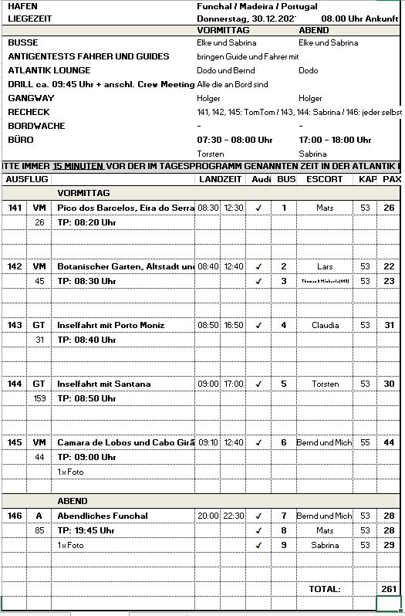

02.01.2022 Agadir / Marokko 07:00 – 20:00 Uhr

Abgesagt

02.01.2022 Portimao / Portugal 10:00 – 17:00 Uhr

Silves und Monchique
ca. 4,5 Std. / 35€
Zunächst fahren Sie in die südlichen Ausläufer der Serra de Monchique nach Silves, dessen Geschichte auf die Phönizier zurückgeht. Zur Maurenzeit Xelb genannt, war der Ort einst Hauptstadt der Provinz Algarve. Heute lebt die Stadt von Kleinindustrie und Landwirtschaft. Von der riesigen Maurenburg überblickt man das fruchtbare Umland. Hier gedeihen Apfelsinen, Mandeln und Trauben. Weiterfahrt nach Caldas de Monchique. Die hiesigen Mineralwasserquellen wurden bereits von den Römern erschlossen. Vom Fóia, mit 902 m höchste Erhebung der Provinz, genießen Sie das Panorama über die gesamte Westalgarve.
Bitte beachten: Für Gäste mit eingeschränkter Beweglichkeit nicht geeignet.
Escorts: Bernd, Mats
Schöner Ausflug nach Plan.

Lagos und Sagres
ca. 4,5 Std. / 39€
Fahrt nach Lagos, Hauptstadt portugiesischer Schiffsbaukunst. Sie besichtigen die reichverzierte Kirche Santo Antonio aus dem 17. Jh. Ein grandioses Naturschauspiel bietet die von Wind und Wasser bizarr geformte Steilküste der Ponta da Piedade ("Kap des Erbarmens"). Weiterfahrt nach Sagres und zur Festung, wo sich die legendäre Seefahrerschule Heinrich des Seefahrers befunden haben soll. 40 Jahre seines Lebens soll er hier mit Geographen, Nautikern, Schiffsbauingenieuren, Kartographen, Kapitänen und Gelehrten gewirkt haben. Abschließend sehen Sie das 62 m hohe Cabo de São Vicente, auf dem sich der lichtstärkste Leuchtturm Europas befindet.
Escorts: Claudia, Thomas & Michaela, Torsten

Die Kirche (Bus 3) war geschlossen. Aber es war kein Problem.

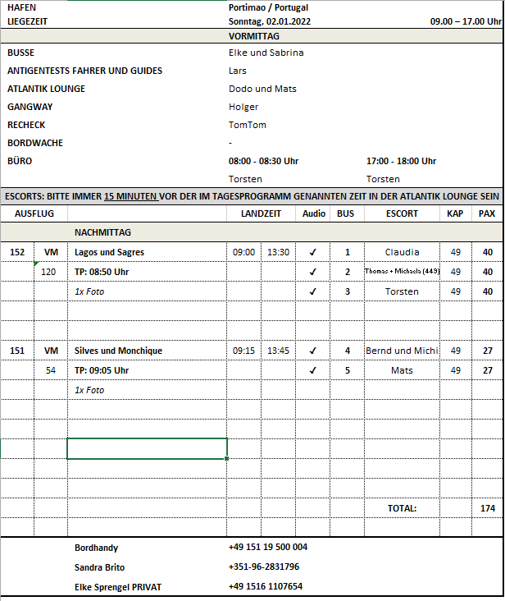

03.01.2022 Casablanca / Marokko 14:00 – 20:00 Uhr

Abgesagt

03.01.2022 Cadiz / Spanien 08:00 – 19:00 Uhr

Super Liegeplatz direkt in der Stadt.

Stadtrundgang Cádiz
ca. 3 Std. / 19€
Cádiz, eine der ältesten Städte Westeuropas, wurde vor etwa 3.000 Jahren von den Phöniziern gegründet und im Laufe der Jahrhunderte von Karthagern, Römern, Vandalen, Westgoten, Arabern und Kastiliern bewohnt. Ihre Blüte erlebte die Stadt im 18. Jh., als ihr das Handelsmonopol mit der Neuen Welt übertragen wurde. Aus dieser Zeit stammen auch zahlreiche Bauwerke, die Sie während eines Rundgangs durch die Altstadt sehen. Hierzu zählen z.B. die Plaza de España mit dem großartigen Denkmal der ersten freiheitlichen Verfassung Spaniens, das Rathaus und die Kathedrale. Nach dem insgesamt etwa 2-stündigen Rundgang spazieren Sie zum Schiff zurück. Erfrischungspause unterwegs.
Bitte beachten: Für Gäste mit eingeschränkter Beweglichkeit nicht geeignet.
Escorts: Sabrina
Schöner Ausflug nach Plan.

Panoramafahrt Andalusien
ca. 4,5 Std. / 29€
Ihre Panoramafahrt erfolgt ins Hinterland der Provinz von Cádiz. Zwischen Bergen und Meer fahren Sie an dem geschichtsträchtigen weißen Dorf Medina-Sidonia vorbei. Erfahren Sie Wissenswertes über die schöne Region, u.a. warum die Kultur des Stierkampfes so sehr in Andalusien verankert ist. Sie passieren das preisgekrönte weiße Dorf Vejer de la Frontera sowie den Naturpark “La Breña” und erreichen das Kap Trafalger. Hier fand 1805 die legendäre Schlacht von Trafalgar statt. Bevor die Rückfahrt zum Hafen erfolgt, genießen Sie etwa eine Stunde Freizeit in dem hübschen Strandort Conil.
Escorts: Torsten, Claudia, Elena & Jivko
Schöner Ausflug nach Plan.

Weiße Dörfer Andalusiens
ca. 5 Std. / 39€
Sie fahren nach Vejer de la Frontera, ausgezeichnet als schönstes Städtchen Spaniens. Nach einer guten Stunde Fahrt erreichen Sie die unter Denkmalschutz stehende Altstadt. Entdecken Sie während Ihres etwa 45-minütigen Rundgangs durch die engen, steilen Gassen die andalusisch-arabische Architektur mit blendend weißen Häusern. Die Türme, Tore und Mauern der Stadt erinnern an die maurische Vergangenheit. Anschließend Fahrt nach Conil de la Frontera, einem kleinen ehemaligen Fischerort. Genießen Sie etwas Freizeit an der Strandpromenade, bevor Sie zum Schiff zurückkehren.
Bitte beachten: Für Gäste mit eingeschränkter Beweglichkeit nicht geeignet.
Escorts: Bernd, Thomas & Michaela
Schöner Ausflug nach Plan.

Sevilla mit Kathedrale mit Lunchbox
ca. 9 Std. / 79€
Von Cádiz fahren Sie etwa 2 Stunden durch die herrliche Landschaft Südandalusiens nach Sevilla, Stadt des Flamencos am Rio Guadalquivir. Während einer Panoramarundfahrt sehen Sie die Plaza de España, die Plaza de America sowie das ehemalige jüdische Viertel Santa Cruz mit einem Labyrinth enger Gassen und romantischer Plätze. Außerdem besuchen Sie die Casa de Pilatos, erbaut ab 1483 ist sie eine Kombination von Stilrichtungen aus der italienischen Renaissance und dem spanischen Mudejar-Stil und gilt als Prototyp des andalusischen Stadtpalais. Nach einer Mittagspause zur freien Verfügung besichtigen Sie die Kathedrale von Sevilla, die größte gotische Kirche Spaniens und eine der größten Kirchen der Welt. Nach der etwa
1-stündigen Besichtigung fahren Sie zurück zum Schiff.
Bitte beachten: Für Gäste mit eingeschränkter Beweglichkeit nicht geeignet.
Escorts: Mats
Schöner Ausflug nach Plan.

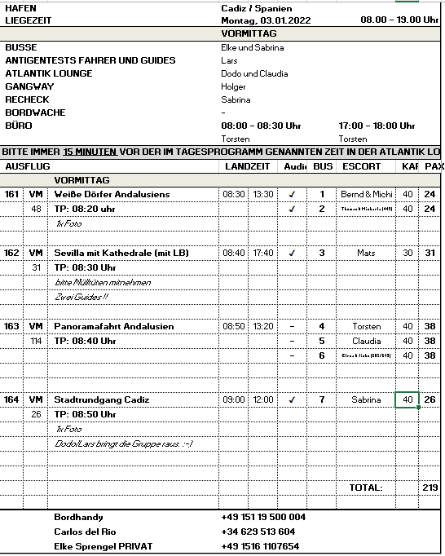

05.01.2022 Palma de Mallorca / Mallorca / Spanien 13:00 – 23:00 Uhr

Das Wetter war leider sehr schlecht auf Mallorca. In Valdemossa hat es stark geregnet.

Panoramafahrt Palma und Valldemossa
ca. 3,5 Std. / 29 €
Vom Hafen aus fahren Sie zunächst in die Altstadt zur gotischen Kathedrale La Seu, eine der Hauptsehenswürdigkeiten Mallorcas. Nach einem Fotostopp kurze Panoramafahrt durch Palma und Weiterfahrt in das etwa 25 km von Palma entfernt gelegene Valldemossa. Die Straßen spiegeln noch die Pracht vergangener Jahrhunderte wider. Bekannt wurde das Bergdorf durch den Aufenthalt des polnischen Komponisten Frédéric Chopin während des Winters 1838/39, den er dort mit der französischen Schriftstellerin George Sand verbracht hatte. Diese schrieb später das Buch "Ein Winter auf Mallorca" mit malerischen Landschaftsbeschreibungen. Valldemossa ist außerdem Geburtsort der einzigen Heiligen Mallorcas. Im ganzen Dorf finden sich bunte Kacheln an den Häusern, die die Legenden aus dem Leben Catalina Thomás darstellen. Sie genießen etwa eine Stunde Freizeit für eigene Erkundungen, bevor Sie zurück nach Palma fahren. Von der mittelalterlichen Burganlage Castell de Bellver haben Sie einen herrlichen Blick auf die Stadt und den Hafen. Nach einem Fotostopp an der kreisrunden, für Europa einmaligen Festung fahren Sie zurück zum Schiff.
Escorts: Torsten, Thomas, Michaela
Schöner Ausflug nach Plan.

Palma de Mallorca
ca. 4 Std. / 39 €
Vom Hafen aus fahren Sie zunächst hinauf zur mittelalterlichen Burganlage Castell de Bellver. Genießen Sie den Blick auf Palma de Mallorca und den Hafen. Im Anschluss folgt eine kurze Panoramafahrt durch Palma und ein Spaziergang zur gotischen Kathedrale La Seu, eine der Hauptsehenswürdigkeiten Mallorcas. Nach einer Innenbesichtigung mit Besuch der Schatzkammer sehen Sie den Palast Almudaina, der dem spanischen König bei Besuchen als Residenz dient, von aussen und genießen daraufhin etwa 1 Stunde Freizeit für einen Bummel durch die Altstadt mit ihren zahlreichen engen Gassen und den Spuren spanisch-katalanischer und arabischer Architektur. Auf der Rückfahrt zum Schiff passieren Sie den Fischereihafen, die Stadtmauer, die ehemalige Börse und das Consulado del Mar, das balearische Regierungsgebäude.
Bitte beachten: An Sonntagen wird statt der Kathedrale La Seu der Palast Almudaina von innen besichtigt. Für Gäste mit eingeschränkter Beweglichkeit nicht geeignet.
Escorts: Claudia, Sabrina
Schöner Ausflug nach Plan.

Hamshöhlen und Porto Cristo
ca. 5 Std. / 39 €
Zunächst fahren Sie vom Hafen über die Dörfer Algaida, Montuiri und Villafranca nach Manacor, zweitwichtigste Handelsstadt Mallorcas und weltweit bekannt für die Perlenproduktion. Hier haben Sie Gelegenheit, die beliebten Majorica Perlen zu erstehen, welche bereits seit Beginn des 19. Jahrhunderts hergestellt werden. Anschließend Weiterfahrt zu den Hamshöhlen. An der gesamten Ostküste Mallorcas gibt es unzählige Tropfsteinhöhlen. Die "Coves dels Hams" wurden erst 1905 von Pedro Caldentey entdeckt. Sie sind für ihre prächtig verzweigten Tropfsteinformen und die kunstvoll angelegte Beleuchtung bekannt. Auf einem der unterirdischen Seen finden regelmäßig kurze Konzerte statt. Nach der etwa 45-minütigen Besichtigung fahren Sie nach Porto Cristo, einem malerischen Ferienort mit sehenswerter Altstadt und Yachthafen. Hier genießen Sie etwas Freizeit für eigene Erkundungen, bevor Sie zum Schiff zurückkehren.
Bitte beachten: Für Gäste mit eingeschränkter Beweglichkeit nicht geeignet.
Escorts: Mats
Wir haben im Vorfeld zwei Mal die Höhlen geändert. Desweiteren mussten wir die Perlenfabrik aus dem Programm nehmen, weil sie (wg. Corona) geschlossen war. Aus diesem Grund haben wir den Ausflug 3 Euro günstiger gemacht.

Port d'Andratx und La Granja
ca. 4,5 Std. / 39 €
Sie fahren mit dem Bus etwa 30 Min. nach Port d'Andratx. Der mondäne Hafen lädt zum Flanieren auf der Promenade ein. Nach etwa 30 Min. Zeit zur freien Verfügung fahren Sie ein paar Kilometer weiter zum Aussichtspunkt Mirador Ricardo Roca, der auf einer etwa 400 m hohen Klippe gelegen und durch einen kurzen Straßentunnel erreichbar ist. Genießen Sie paradiesische Ausblicke auf die Küste und das azurblaue Meer, bevor Sie in das nahegelegene Freilichtmuseum La Granja bei Esporles fahren. Etwa 1,5-stündige Besichtigung des ca. 3.000 qm großen Landguts mit Einblicken in das Leben der früheren Gutsherren, die das Gut auf dem ehemaligen Gelände eines Zisterzienserordens gründeten. Noch weiter zurück in die Vergangenheit führt ein Besuch des alten Verlieses sowie der Weinkellerei. Nach der Besichtigung und einer kleinen Kostprobe kehren Sie zum Schiff zurück.
Bitte beachten: Für Gäste mit eingeschränkter Beweglichkeit nicht geeignet.
Abgesagt.

Weingut Macià Batle
ca. 4 Std. / Preis 49 €
Von der Schiffsanlegestelle fahren Sie entlang der Küstenstraße Paseo Maritimo zur Festung Castell de Bellver, die über der Stadt thront. Außenbesichtigung mit herrlichem Rundblick auf die Stadt und Umgebung. Anschließend passieren Sie die Kathedrale und den Palast Almudaina, die bekannten Prachtstraßen Avda. Argentina und Avda. Jaime III sowie die "Blumenstraße" Via Roma und erreichen Santa Maria. Hier besuchen Sie die bekannten Weinkeller von Macia Batle. Das Weingut mit einer Gesamtfläche von ca. 250 ha konzentriert sich auf den Anbau der seltenen autochthonen mallorquinischen Trauben, jedoch werden auch andere traditionelle Sorten berücksichtigt. Diese Kombination garantiert besonders geschmackvolle Weine, deren Herstellung durch die optimalen klimatischen Verhältnisse zusätzlich begünstigt wird. Während der Weinverkostung können Sie verschiedene Weine probieren, zwischendurch werden landestypische Snacks gereicht.
Bitte beachten: Begrenzte Teilnehmerzahl. In den Weinkellern sind ca. 40 Treppenstufen zu überwinden.
Escorts: Bernd
Schöner Ausflug nach Plan. Kurzfristig aufgrund eines positiv getestenen Guides englischsprachiger Guide, im Weingut selber dann deutschspr..

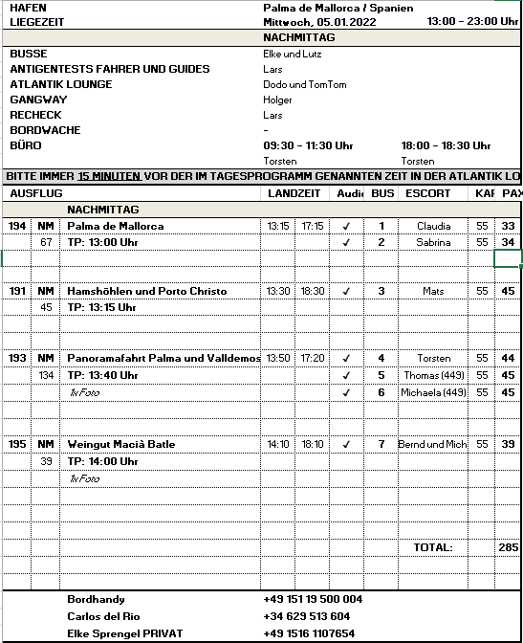

07.01.2022 Civitavecchia / Rom / Italien 07:00 – 18:00 Uhr

Lagen mit vier Schiffen (MSC, COSTA) zusammen. Diese haben keine Ausflüge gemacht.

Tuscania mit Weinprobe
ca. 5 Std. / 49 €
Vom Hafen aus fahren Sie etwa 40 Min. in den historischen Ort Tuscania mit etruskischer Vergangenheit. Wie Rom wurde Tuscania ursprünglich auf 7 Hügeln errichtet. Während eines etwa 2-stündigen Rundgangs besichtigen Sie die beiden schönen Kirchen Basilika San Pietro und Basilika Santa Maria Maggiore außerhalb der Stadtmauern. Im Anschluss fahren Sie in das Valle del Marta zu einem Weingut. Nach Besichtigung des kleinen angeschlossenen Museums genießen Sie eine Verkostung von drei verschiedenen Weinen. Dazu werden Ihnen lokale Spezialitäten gereicht. Nach insgesamt 1,5 Std. Aufenthalt Rückfahrt zum Schiff.
Bitte beachten: Für Gäste mit eingeschränkter Beweglichkeit nicht geeignet. Begrenzte Teilnehmerzahl.
Escorts: Claudia und Katrin, Heike
Es gab keine Erklärungen zum Wein.

Rom Panoramafahrt
ca. 5 Std. / 49 €
Etwa 1,5-stündige Fahrt über die Autobahn nach Rom. Ihr örtlicher Reiseführer erwartet Sie in der Innenstadt und zeigt Ihnen vom Bus aus die wichtigsten Sehenswürdigkeiten des alten und neuen Roms: z.B. Kolosseum, Forum Romanum, Konstantinsbogen, Piazza Venezia, das pompöse Bauwerk Vittorio Emanuele II, Circus Maximus, Santa Maria Maggiore, Piazza della Repubblica, Via Veneto, Villa Borghese Park sowie die Engelsburg und den Vatikan mit dem glanzvollen Petersdom. Keine Fotostopps mit Ausstieg geplant, der Bus passiert die Sehenswürdigkeiten nach Möglichkeit in gemäßigtem Tempo. Kurzer Toilettenstopp unterwegs.
Escorts: Torsten, Thomas, Michaela
Piaza Venezia & Bauwerk Vitaorio Emanuele 2 darf nicht mehr angefahren werden.

Ostia Antica
ca. 4,5 Std. / 69 €
Mit dem Bus fahren Sie eine gute Stunde nach Ostia Antica und besichtigen die ca. 90 km südlich von Rom gelegene Ausgrabungsstätte der antiken Hafenstadt. Ostia wurde voraussichtlich im 4. Jh. v. Chr. als Militärlager gegründet, um Rom zu schützen und den Seehandel der Region zu kontrollieren. Schnell entwickelte sich das Lager zu einem der wichtigsten Hafenstädte des Römischen Reiches. Während Ihres gut 1,5-stündigen Rundgangs sehen Sie u.a. das Theater, das Forum und die Thermen des Neptun mit eindrucksvollen Mosaiken, Zeugnisse einer ehemals lebendigen und blühenden Handelsstadt. Nach kurzer Freizeit für eigene Erkundungen fahren Sie zurück zum Schiff.
Bitte beachten: Für Gäste mit eingeschränkter Beweglichkeit nicht geeignet.
Escorts: Sabrina
Schöner Ausflug nach Plan.

Rom und Vatikan
ca. 10 Std. mit Essen / 99 €
Knapp 2-stündige Fahrt über die Autobahn nach Rom. Ihr örtlicher Reiseführer erwartet Sie in Rom und zeigt Ihnen während einer kurzen Panoramafahrt vom Bus aus die wichtigsten Sehenswürdigkeiten, wie z.B. Kolosseum, Forum Romanum, Circus Maximus und Piazza Venezia. Der anschließende ca. 2-stündige Rundgang durch die Stadt führt am Trevi-Brunnen vorbei zum Pantheon (Außenbesichtigung) und der Piazza Colonna. Mittagessen in einem zentral gelegenen Restaurant. Am Nachmittag besichtigen Sie den Petersdom im Vatikan individuell. Anschließend Rückfahrt zum Schiff.
Bitte beachten: Für Gäste mit eingeschränkter Beweglichkeit nicht geeignet. Festes Schuhwerk empfohlen. Kleidervorschrift Petersdom: Knie und Schultern bedeckt, Mitnahme von großen Taschen in den Dom nicht gestattet. Warteschlangen sind zu erwarten. Der Petersdom kann auch kurzfristig aufgrund von Feierlichkeiten/Gottesdiensten geschlossen werden.
Escorts: Bernd, Lars
Schöner Ausflug nach Plan.

Rom zu Fuß
ca. 10 Std. mit Essen / 79 €
Knapp zweistündige Fahrt über die Autobahn nach Rom. Ihr örtlicher Reiseführer erwartet Sie in der Innenstadt. Ihr Rundgang startet am Kolosseum (Außenbesichtigung) und führt Sie zum Konstantinsbogen und Forum Romanum, der Verbindung zwischen dem Kolosseum und der Piazza Venezia mit dem imposanten Denkmal des ersten Königs von Italien, Vittorio Emanuele II. Unterwegs passieren Sie die Foren Nerva, Cäsar und Trajan und bewundern den beeindruckenden Palatin-Hügel. Über die Via Plebescito gelangen Sie zur Piazza de la Rotonda und zum berühmten Pantheon. Mittagessen in einem lokalen Restaurant. Nachmittags geht es weiter zum Trevi-Brunnen, dem bekanntesten Brunnen Roms, und zur Piazza di Spagna. Falls es die Verkehrsverhältnisse erlauben, werden auf der Rückfahrt noch der Petersdom und die Engelsburg passiert.
Bitte beachten: Für Gäste mit eingeschränkter Beweglichkeit nicht geeignet. Fußweg insgesamt ca. 5 Std. Festes, bequemes Schuhwerk empfohlen.
Escorts: Mats
Schöner Ausflug nach Plan.

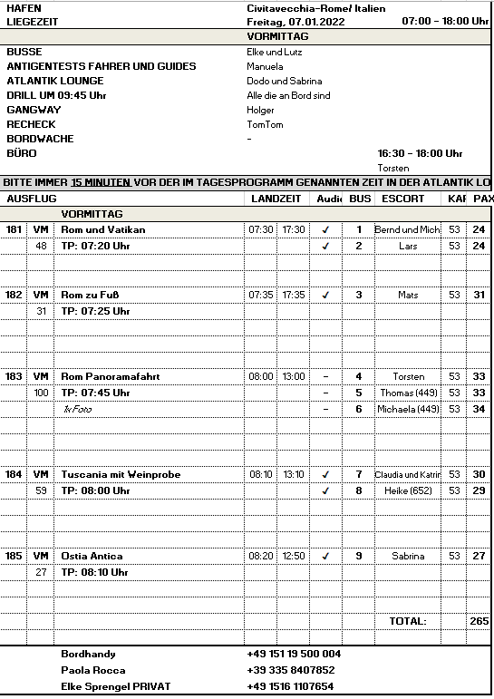

Ausflugsbericht geführt von: Sabrina Meyer

Kontrolliert durch: Elke Sprengel

